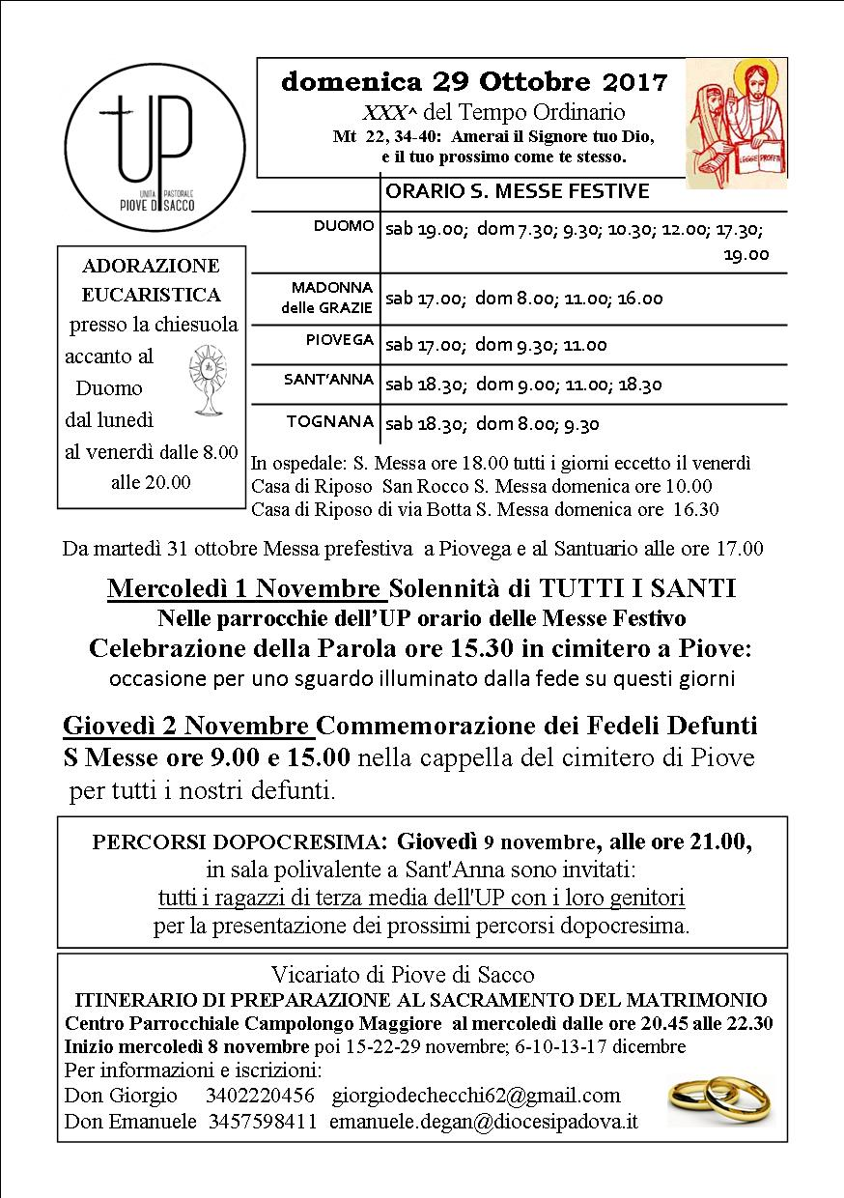

Itinerario di preparazione al sacramento del matrimonio
Inizia mercoledì 8 novembre ore 20.45 a Campolongo Maggiore.
Iscrizioni: don Giorgio De Checchi 340 2220456; don Emanuele Degan 345 7598411.

Vita della Comunità
Battesimi: Imbellone Pietro di Davide e di Grego Greta
(sabato 4 nov. ore 17.30), Bertin Luca di Matteo e di Masiero
Laura (domenica 5 nov. ore 10.30).
Iniziazione Cristiana: domenica 29 per i bambini e i genitori del 4° anno,
domenica 5 per i genitori e i bambini del 5° anno.
Defunte: Biasion Spinello Natalina di anni 89 (via XXIV maggio),
Binato Cognolato Lucia di anni 94 (via Taliercio).
Benedizione delle famiglie: via Terracini.

Sabato 4 novembre - Ricordo dei Caduti
Ore 9.30 S. Messa con la partecipazione delle Associazioni di ex combattenti e delle autorità civili.

Giovedì 2 novembre - Commemorazione di tutti i Fedeli Defunti

SS. Messe: in Duomo ore 7.30 - 8.30 - 9.30 - 19.00, in cimitero ore 9.00 e 15.00.
Facciamo il possibile per partecipare anche oggi alla Messa: è il modo migliore per ricordare e aiutare i nostri defunti.
La Messa delle ore 19.00 è in suffragio di tutti i sacerdoti che hanno esercitato il ministero nella nostra parrocchia.

Mercoledì 1 novembre - TUTTI I SANTI
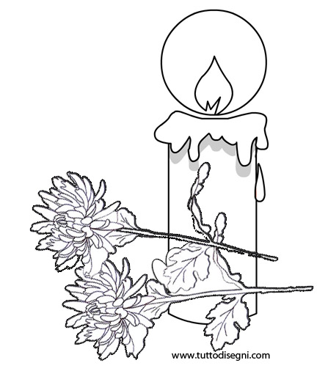
E’ festa di precetto. Le messe hanno l’orario festivo.
Ore 15.30: Celebrazione in cimitero e benedizione delle tombe.
Martedì ore 19.00: S. Messa festiva. L’adorazione termina alle ore 19.00.

Confessioni
Martedì, vigilia della festa di Tutti i Santi, in Duomo ci saranno dei sacerdoti a disposizione per le confessioni dalle ore 7.30 alle 12.00 e dalle 15.30 alle 19.00.

Indulgenza plenaria
Da mezzogiorno dell’1 novembre a tutto il 2 è possibile acquistare l’indulgenza plenaria per i defunti. Sono necessarie la confessione, la comunione e una visita in chiesa recitando il Padre nostro, il Credo e una preghiera secondo le intenzioni del Papa.
Ci si può accostare alla confessione e alla comunione anche alcuni giorni prima o dopo.
La stessa indulgenza può essere acquistata, una sola volta al giorno, anche visitando il cimitero dall’1 all’8 novembre e là pregando per i defunti.
- Da domenica 22 il patronato sarà aperto anche alla domenica dalle ore 15.30 alle 19.00. In quell’orario si prega di non parcheggiare nel piazzale del patronato e lasciare libero lo spazio per il gioco dei ragazzi.
- Come gli anni scorsi, in occasione della ricorrenza dei Defunti, davanti al cimitero ci sarà il banchetto dei fiori della S. Vincenzo onlus di Piove di Sacco. Le offerte serviranno per aiutare persone in difficoltà del piovese.
- Lunedì 30 e martedì 31 l’adorazione è in Duomo all’altare del Santissimo, perché in chiesuola ci sono dei lavori in corso.

Pensieri per riflettere
Non possiamo sapere cosa ci potrà accadere nello strano intreccio della vita. Noi però possiamo decidere cosa deve accadere dentro di noi, come possiamo affrontare le cose; e in fin dei conti è ciò che veramente conta. (I. Newton).

Chi attende il Signore ha per lui un desiderio ansioso, ardente, implacabile;
chi attende il Signore è vigile, attivo, lungimirante e instancabile nel cercarlo e nel servirlo; chi attende il Signore si rivolge a lui in tutte le vicende. (J. H. Newman)

Non credo che ogni sofferenza sia vana. Non credo che il sogno degli uomini resterà un sogno e che la morte sarà la fine. Oso credere invece, sempre e nonostante tutto, all’uomo nuovo.Oso credere al tuo sogno, o Dio, un cielo nuovo, una terra nuova dove abiterà la giustizia. (D. Soelle)

CINEMA MARCONI Email: cinema.marconi@gmail.com
Sabato 28/10  Domenica 29/10  Martedì 31/10  Mercoledì 1/11  Giovedì 2/11 | Ore 21.00  Ore 18.00 e 21.00  Ore 21.00  Ore 21.00  Ore 21.00 |  | UOMO DI NEVE  UOMO DI NEVE  SHINING  UOMO DI NEVE  APPUNTAMENTO AL PARCO
Rassegna Venerdì d’essai
Venerdì 3/11 |  | Ore 21.00 | UN PROFILO PER DUE

Preghiamo per i Vivi e per i Defunti

LUNEDÌ 30 | 7.30
LUNEDÌ 30 | 8.30
LUNEDÌ 30 | 9.30
martedì | 7.30
martedì | 8.30
31 | 9.30
mercoledì 1/11 | 7.30
mercoledì 1/11 | 8.30  9.30
giovedì  2/11 | 7.30
giovedì  2/11 | 8.30
giovedì  2/11 | 9.30
venerdì  3/11 | 7.30
venerdì  3/11 | 8.30
venerdì  3/11 | 9.30
venerdì  3/11 | 19.00
sabato 4/11 | 7.30
sabato 4/11 | 8.30
sabato 4/11 | 9.30
sabato 4/11 | 19.00
domenica 5/11 | 7.30
domenica 5/11 | 9.30
domenica 5/11 | 10.30
domenica 5/11 | 12.00
domenica 5/11 | 16.30
domenica 5/11 | 17.30
domenica 5/11 | 19.00

Ufficio parrocchiale

L’Ufficio parrocchiale è aperto tutti i giorni dalle ore 10 alle ore 12, eccetto il giovedì
 049.5840707 Don Gino: cell. 338.2468135; mail : don_gino@libero.it
e-mail: duomosanmartino@gmail.com; sito internet www.duomodipiove.it
L’Arciprete, don Gino, di norma è in ufficio il lunedì, mercoledì e sabato dalle ore 10,15 alle 12.30. Negli altri giorni compatibilmente con gli impegni pastorali.

